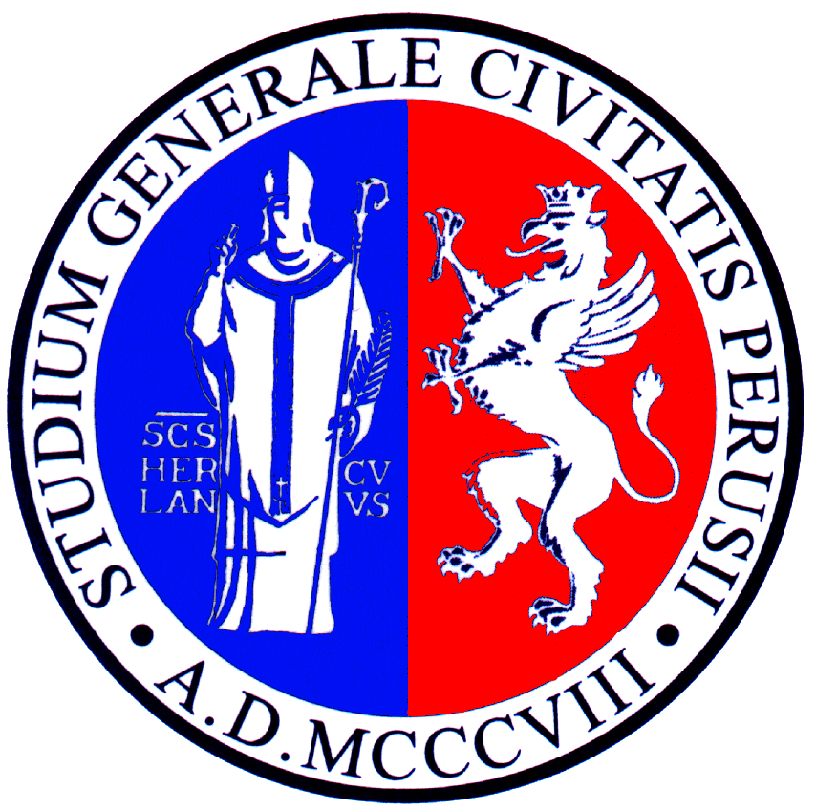 | Programma di co-tutela dei Corsi di Dottorato in  Scienze Giuridiche (UNIPG) e  in Ciência Jurídica (UNIVALI)  3° SEMINARIO INTERNAZIONALE  “DEMOCRAZIA E COSTITUZIONALISMO:  NUOVE SFIDE NELL’ERA DELLA GLOBALIZZAZIONE”  6-7 giugno 2016 - Dipartimento di Giurisprudenza,  Via Pascoli 33 Perugia | 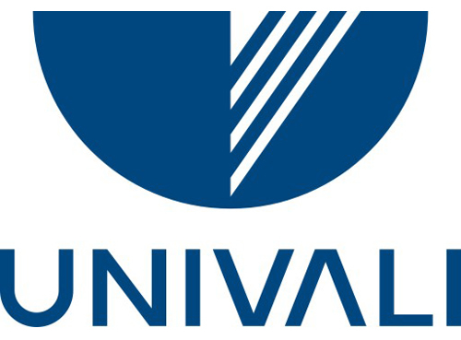

Lunedì 6 giugno 2016

10.00-12.00 – Sala lauree
Sessione di apertura
Prof. Maurizio Oliviero (UNIPG) - Democrazia e Costituzionalismo nell’era della globalizzazione
Prof. Paulo Márcio Cruz (UNIVALI) - A commolização do direito positivo, ativismo judicial e a sustentabilidade como novo paradigma do Constitucionalismo
Coordinano: Prof.ssa Luciene Dal Ri (UNIVALI) e Prof. Rafael Padilha (UNIVALI)

14.00-17.00 – aula 12 (sala 12)
Prof. Carlo Fiorio (UNIPG) – La tutela dei diritti umani in carcere
Dott. Federico Pani (UNIPG) – Giurisprudenza e democrazia: in che direzione va il sistema delle fonti?
Prof.ssa Alessandra Valastro (UNIPG)– Costituzionalismo e democrazia partecipativa
Coordinano: Prof.ssa Luciene Dal Ri (UNIVALI) e Prof. Rafael Padilha (UNIVALI)

Martedì 7 giugno 2016

10.00-11.00 – aula 12 (sala 12)
Prof. Antonio Bartolini (UNIPG) e Prof. Carlo Calvieri (UNIPG)
Coordina: Prof. Josemar Soares (UNIVALI)

11.00-14.00
Interventi programmati
- Costituzionalismo e transnazionalità – aula 12 (sala 12)
Coordinano: Prof. Rafael Padilha (UNIVALI) e Dott.ssa Sofia Felicioni (UNIPG)
- Democrazia e costituzionalismo nella storia – Sala lauree
Coordinano: Prof.ssa Luciene Dal Ri (UNIVALI) e Dott.ssa Maria Chiara Locchi (UNIPG)

16.00-17.00 – aula 12 (sala 12)
Sessione di chiusura – Migrazioni, culture e diritti
Intervengono: Dott.ssa Maria Chiara Locchi (UNIPG) e Prof.ssa Silvia Angeletti (UNIPG)
Coordinano: Prof.ssa Luciene Dal Ri (UNIVALI) e Prof. Rafael Padilha (UNIVALI)

